2017

Vakdidactiek 2

Noordelijke Hogeschool | Leeuwarden

Taaltaak

Jesper Braak, Leon van esveld, Marije Doorenbos & Emily de Graaf

Inhoud

Bijlagen 5

Theoretische Verantwoording 5

Neuner, formatieve toetsing en het onderwijsleergesprek 5

Onderwijsleergesprek 5

Kerndoelen 6

Taalprofielen 6

Inleiding en afsluiting les 6

Rubrics 7

Rubric schrijven/vocabulaire 7

Rubric spreken 9

PowerPoints 11

Les 1 11

Les 2 15

Les 3 19

Bronnenlijst (APA) 21

Taaltaak

|  |  |  |  |  |
| --- | --- | --- | --- | --- |
| **Taak**: Creëer een reisbrochure over een zelfontworpen reis naar het buitenland en presenteer/verkoop deze tijdens een vakantiemarkt. | | | | |
| **Indicatie niveau ERK:**  A2 | **Vaardigheid;** bij deze taak ligt het accent op:  * Spreken/monologen  * Schrijven  (Vocabulaire) | | **Duur:**  50 | **MVT:**  Engels |
| **Product:** Reisbrochure voor een 8-10 daagse vakantie in het buitenland.  **Producteisen:**  - Beschrijf je reisbrochure/vakantie aan je klasgenoten tijdens de markt (Spreken) - De brochure moet minstens 6 verschillende alinea’s bevatten met informatie over het land van bestemming - Er moeten minstens 10 woorden in de brochure teksten terugkomen die uit de woordenlijst van thema 8 komen. | | | | |
| **Situatie/thema:**  De zomervakantie staat voor de deur en mensen zijn druk bezig met het inplannen van hun vrije tijd. Jij als reisorganisatie hebt een al compleet uitgestippelde reis gecreëerd en wilt deze verkopen op een vakantiemarkt. Je publiek komt langs je kraam, maar het is aan jou om aan deze Engelstalige klanten je reis te verkopen. Waarom is jou reis nou zo bijzonder. | | **Stappenplan (on-line/off-line bronnen):**  Welke informatie moet er in een reisbrochure staan? Welke woorden en zinnen gebruik je daarbij? Overleg dit in je groepje waarmee je je taaltaak uitvoert.  Voor leuke vakantiebestemmingen kan je onderzoek doen op websites van reisorganisaties. <https://www.tui.co.uk/>.  Voor woorden/zinnen kan je een woordenboek gebruiken of achter in je tekstboek kijken van Stepping Stones, hoofdstuk 8.  Als je de presentatie begint begroet je eerst het publiek:  Good morning Good afternoon Good evening  Iedereen uit de groep beschrijft minimaal 1 stuk tekst/onderdeel uit de brochure.  **WAT:** Jullie maken aan de hand van alle lessen van thema 8 een taaltaak. Jullie creëren een vakantiebrochure (IN HET ENGELS) waarin jullie een reis hebben beschreven van 8 tot 10 dagen. Hier staat informatie in over het weer ter plaatse, hoe je op plaats van bestemming komt, wat er ter plaatse te doen is en info over de omgeving, en hoe je op de bestemming rondreist. Deze brochure presenteren jullie op een vakantiemarkt in de 3e week aan je klasgenoten (IN HET ENGELS). **HOE:** In groepen van 6. **HULP:** Eerst er samen uit proberen te komen. Daarna voor begeleiding bij docent komen. **TIJD:** 3 weken/lessen. In de 3e les wordt er gepresenteerd. **UITKOMST:** Jullie kunnen laten zien dat je kennis hebt van het thema d.m.v. vocabulaire en bekwaam bent in spreek- en schrijfvaardigheden. **KLAAR?:** Kijken hoe je je taaltaak samen met je groepje kan uitbreiden. | | |
| **Rolverdeling (optioneel)**  Iedereen uit de groep beschrijft minimaal 1 stuk tekst/onderdeel uit de brochure. | | | | |

|  |  |
| --- | --- |
| Leerversterkers:   * Schrijf voor jezelf 10 woorden op die met het thema te maken hebben en die je belangrijk genoeg vindt om te onthouden en zet die in je eigen vocabulaire schrift. | Evaluatie:  Je hebt het goed gedaan als:   * **Woordgebruik en woordenschat**   je met uit het hoofd geleerde uitdrukkingen en kleine groepen van woorden beperkte informatie over hebt gebracht in eenvoudige alledaagse situaties aangaande reizen.   * **Grammaticale correctheid**   je eenvoudige grammaticale constructies hebt gebruikt, die nog systematisch elementaire fouten bevatten.   * **Vloeiendheid**   je overwegend korte uitingen hebt gebruikt, met veel pauzes, valse starts en herformuleringen.   * **Coherentie**   je voegwoorden zoals: 'en', 'maar' en 'omdat' hebt gebruikt.   * **Uitspraak**   je uitspraak duidelijk genoeg is geweest om te kunnen volgen, ondanks een hoorbaar accent. Luisteraars hebben af en toe om herhaling moeten vragen. |

# Bijlagen

## Theoretische Verantwoording

### Neuner, formatieve toetsing en het onderwijsleergesprek

Als je spreekt over de vier fasen van Neuner en hoe deze aan bod komen, kunnen we in wezen wel spreken over de gehele “fictieve” periode waarin wij les hebben gegeven.

Gedurende het hoofdstuk zijn wij bezig met de vaardigheden en zowel grammatica als vocabulaire. We beginnen met opdrachten waarin we focussen op het begrijpen en kennismaken met gesproken en geschreven teksten. Naarmate het hoofdstuk vordert, verandert ook de moeilijkheidsgraad en het niveau van de oefeningen. Door middel van bouwstenen te geven maar daarentegen wel steeds meer beroep te doen op de zelfstandigheid van de leerlingen begeleiden wij ze als het ware door de fasen heen. Van het aanbod dat wij hen geven, stimuleren wij de leerlingen tot leren en tot communiceren. Uiteindelijk begeleiden wij ze in de laatste fase van het jaar van fase C naar fase D. Van de mogelijkheid tot oefenen met communiceren door de bouwstenen (bijvoorbeeld chuncks) naar zelf gesproken tekst kunnen produceren en communicatie tot stand laten komen door middel van de markt van onze taaltaak.

Waarom wij hebben gekozen voor een markt is omdat wij op deze manier formatief kunnen toetsen of de leerdoelen die wij hebben gesteld aan de leerlingen ook worden behaald. Tevens maken wij op deze manier het denken en leren van de leerlingen zichtbaar. We vormen als het ware een doorlopende leerlijn en de leerlingen maken gebruik van procedurele kennis aan de hand van de geboden lesstof door de fasen van Neuner heen. Bron: Effectief leren in de klas. (Staatsen, F., & Heebing, S., 2015).

De focus ligt hierbij op OBIT en het beklijven en verankeren van de aangeboden kennis. Echter, wij hebben er voor gekozen om te differentiëren tijdens de beoordeling. Wij bieden de leerlingen (in de WHHTUK) een bonuspunt aan bij de optie “klaar”. Wanneer de leerlingen klaar zijn met de brochure, kunnen de leerlingen er voor kiezen om extra werk te doen om hen uit te dagen. Bijvoorbeeld extra informatie opzoeken over lokale activiteiten, eetgelegenheden et cetera. (Geerts & Kralingen, 2016)

### Onderwijsleergesprek

Via deze manier willen eigenlijk de voorkennis activeren aan het begin van de instructies tijdens de voorbereidende lessen op de taaltaak. Wat weten de leerlingen al? Waar staan de leerlingen inmiddels en zijn er eventueel nog onduidelijkheden? We hebben gekozen voor deze manier van voorkennis activatie omdat we tijdens dit gesprek feedback van de leerlingen krijgen en daardoor dus weer het denken en leren van de leerling zichtbaar maken. Via deze manier kunnen wij er achter komen of de instructie goed is aangekomen, wat en waarom er onduidelijkheden zijn en wat wij hieraan kunnen doen. Dan wordt er gedoeld op waar ligt het aan? Ligt het aan onze instructie? Hoe kunnen wij de instructie duidelijker maken of hoe kunnen wij er voor zorgen dat de leerling meer duidelijkheid krijgt?

Dit kan bijvoorbeeld door verdiepingsmateriaal of herhalingsmateriaal aan te bieden aan de leerlingen. Op deze manier kunnen wij differentiëren op niveau.

### Kerndoelen

Een aantal kerndoelen zijn gesteld om zo duidelijk te maken wat er van de leerlingen na afloop van de lessenreeks verwacht wordt. De kerndoelen zijn gericht op twee van de vier hoofdvaardigheden, namelijk schrijven en spreken. Daarnaast ligt er een accent op woordenkennis; vocabulary. Hiervoor is gekozen met als reden dat woordenkennis door ons gezien wordt als een soort basis. Met deze basis kunnen de leerlingen vervolgens aan de slag door middel van productieve vaardigheden toe te passen; door het schrijven van een brochure en het presenteren daarvan. Hierdoor zit er een opbouw in de lessen waarbij leerlingen steeds meer chunks aangereikt krijgen om zich daarmee uit te drukken.

### Taalprofielen

De lessen zijn ontworpen voor een havo2 klas. Dit betekent dat zij lessen krijgen gericht op A2 niveau van het Europees Referentie Kader (ERK). Dit geldt zowel voor de vaardigheden schrijven, als spreken. Aangezien wij van een A2 niveau uit mogen gaan, mogen we van het Europees Referentie Kader woordenschat mee rekenen. Woordenschat is dus een onderdeel van spreken, en zal zo ook beoordeeld worden.

### Inleiding en afsluiting les

De inleiding en afsluiting van de les zijn voor ons erg van belang. Vandaar dat wij er veel aandacht aan besteden. De inleiding van de les staat telkens in het teken van de leerlingen er actief bij betrekken. Dit doen wij door voorkennis te activeren. Op deze manier zitten de leerlingen meteen in de les en kunnen we beginnen met extra kennis aan de al opgedane kennis te koppelen.

Het afsluiten van de les staat in teken van het controleren of de leerdoelen zijn behaald. Zo zorgen we er voor dat de leerlingen nog kort herhalen wat er is besproken en gedaan tijdens de les, waardoor ze het later beter zullen kunnen onthouden. Ook is het voor de docent goed om te weten. Zo functioneert de afsluiting van de les wat als een formatieve evaluatie.

## Rubrics

### Rubric schrijven/vocabulaire

**Spreken                Rubric A2**

**Onderwerpen:    Eenvoudig, vertrouwd, rondom directe basisbehoeften en alledaagse omgeving als thuis en school**

***Schuin gedrukte delen zijn variabel per taak of opdracht.***

|  |  |  |  |  |  |  |  |
| --- | --- | --- | --- | --- | --- | --- | --- |
| Schrijven/vocabulaire  Criteria  A2 | WEGING | GOED | punten | VOLDOENDE | punten | ONVOLDOENDE | punten |
| Opdracht | 35 % | *Ik heb de opdracht goed begrepen en heb alle belangrijke elementen goed in mijn opdracht verwerkt.* | *22-35 p.* | *Ik heb de opdracht redelijk goed begrepen en heb alle onderdelen verwerkt, niet alle onderdelen zijn correct uitgewerk.* | *11-21 p.* | *Ik heb de opdracht niet goed begrepen en/of heb een groot aantal onderdelen niet correct uitgewerkt en/of heb een of meerdere onderdelen helemaal niet uitgewerkt.* | *0-10,5 p.* |
| Grammatica/ Zinsbouw | 10 % | *Ik kan alle geleerde vaste formules gebruiken in eenvoudige zinnetjes, zonder fouten.* | *7-10 p.* | *Ik kan een aantal vaste formules gebruiken met het juiste woordgebruik, met soms een fout erin.* | *4-6 p.* | *Ik kan een klein aantal vaste zinnen formuleren, met nog veel storende fouten erin.* | *0-3 p.* |
| Woordenschat en woordgebruik | 20 % | Ik heb een ruime woordenschat toegepast, en heb veel gebruik gemaakt van idioom en synoniemen. Ik heb veel variatie in woorden gebruikt. | 13-20 p. | Mijn woordkeus is voldoende, ik heb niet veel synoniemen gebruikt, en ik herhaal woorden meerdere keren. | 7-12 p. | Mijn woordkeus is niet goed. Vaak gebruik in woorden die verkeerd in de context passen, daarbij gebruik ik geen synoniemen. | 0-6 p. |
| Spelling en interpunctie | 20 % | Ik heb geen of weinig fouten gemaakt. | 13-20 p. | Ik heb enkele fouten gemaakt, de meerderheid hiervan is niet storend, en de tekst is ondanks dit nog wel begrijpbaar. Ik heb weinig basisfouten gemaakt. | 7-12 p. | Ik heb veel storende fouten gemaakt en de basisspelling is onvoldoende. | 0-6 p. |
| Samenhang | 15% | *Mijn werk is een goed lopend geheel met goede overgangen en alinea’s, mijn taalgebruik past bij het onderwerp.* | *10-15 p.* | *Mijn werk is een redelijk lopend geheel, maar sommige delen zijn onduidelijk. Bepaalde overgangen ontbreken en het taalgebruik is niet geheel correct.* | *5-9 p.* | *Ik heb geen vloeiend geheel geschreven, overgangen ontbreken en het taalgebruik is niet correct of gepast.* | *0-4,5 p.* |
| TOTAAL | 100% | 10 | 100 | 6 | 60 % | 3 | 30 % |

(Europees Referentiekader, 2008)

### Rubric spreken

**Spreken                Rubric A2**

**Onderwerpen:    Eenvoudig, vertrouwd, rondom directe basisbehoeften en alledaagse omgeving als thuis en school**

**Coherentie:        Leerlingen gebruiken heel eenvoudige vaste uitdrukkingen, verbonden door ‘en’,  ‘maar’ en ‘omdat’, vaak uit het hoofd geleerd**

*Schuin gedrukte delen zijn variabel per taak of opdracht.*

|  |  |  |  |  |  |  |  |
| --- | --- | --- | --- | --- | --- | --- | --- |
| **Spreken**  **Criteria  A2** | **WEGING** | **GOED** | **punten** | **VOLDOENDE** | **punten** | **ONVOLDOENDE** | **punten** |
| **Woordenschat** | **35 %** | *Ik beheers alle eenvoudige woorden  om te groeten, me voor te stellen en om eenvoudige dingen te vragen* | *22-35 p.* | *Ik beheers de meest noodzakelijke woorden om eenvoudige dingen te vragen/zeggen* | *11-21 p.* | *Ik beheers de meest eenvoudige woorden nog niet om te groeten, me voor te stellen en eenvoudige dingen te vragen/zeggen* | *0-10,5 p.* |
| **Grammatica/ Zinsbouw** | **10 %** | *Ik kan alle geleerde vaste formules gebruiken in eenvoudige zinnetjes, zonder fouten* | *7-10 p.* | *Ik kan een aantal vaste formules gebruiken met het juiste woordgebruik, met soms een fout erin* | *4-6 p.* | *Ik kan een klein aantal vaste zinnen formuleren, met nog veel storende fouten erin* | *0-3 p.* |
| **Vloeiendheid** | **20 %** | Ik praat zonder aarzelingen vlot door | 13-20 p. | Ik praat redelijk vlot door,  met af en toe een aarzeling | 7-12 p. | Ik praat met te veel aarzelingen en moet vaak opnieuw beginnen of herformuleren | 0-6 p. |
| **Uitspraak** | **20 %** | Mijn uitspraak is duidelijk genoeg om verstaanbaar te zijn, ondanks een licht hoorbaar accent | 13-20 p. | Mijn uitspraak is meestal duidelijk genoeg om verstaanbaar te zijn, ondanks een hoorbaar accent | 7-12 p. | Mijn uitspraak is niet duidelijk genoeg om verstaanbaar te zijn, met een te sterk hoorbaar accent | 0-6 p. |
| **Overdracht boodschap** | **15%** | *Ik kan anderen zonder moeite duidelijk maken wat ik bedoel* | *10-15 p.* | *Ik kan anderen met enige moeite duidelijk maken wat ik bedoel* | *5-9 p.* | *Ik kan anderen niet goed duidelijk maken wat ik bedoel* | *0-4,5 p.* |
| **TOTAAL** | **100%** | **10** | **100** | **6** | **60 %** | **3** | **30 %** |

(Europees Referentiekader, 2008)

## PowerPoints

### Les 1

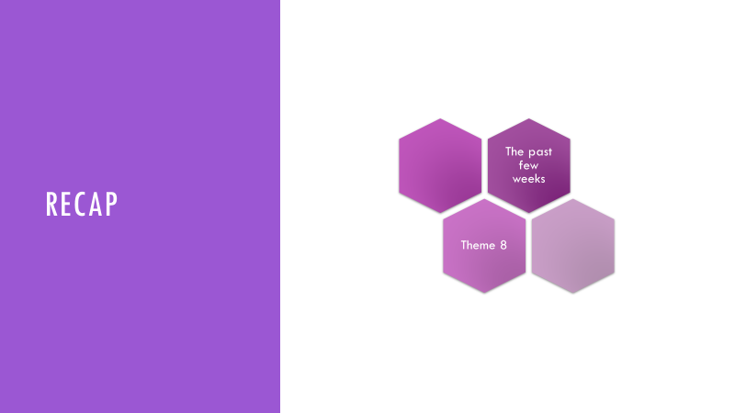

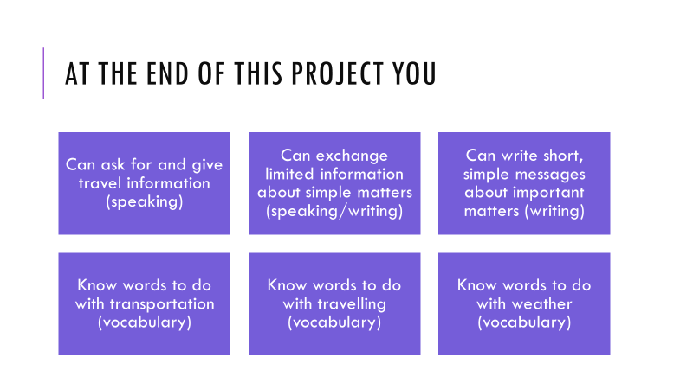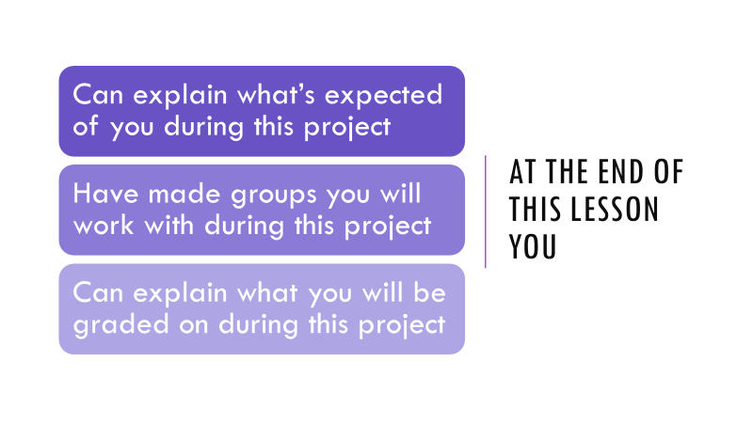

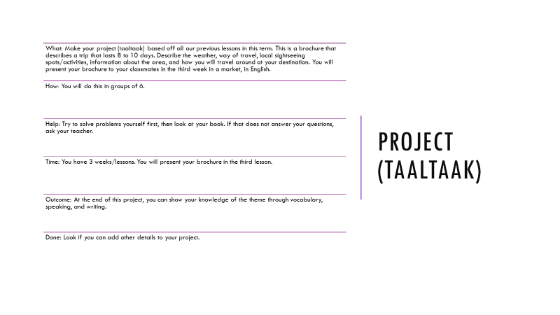

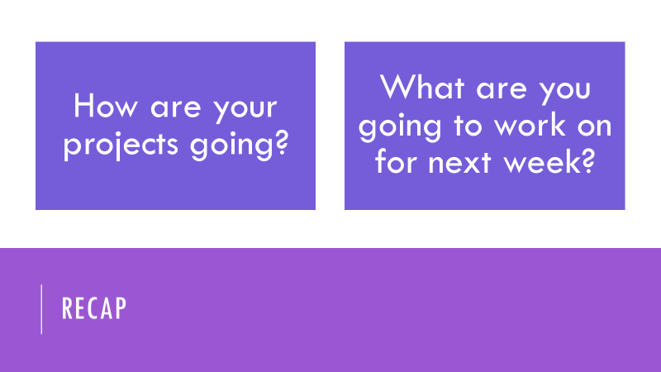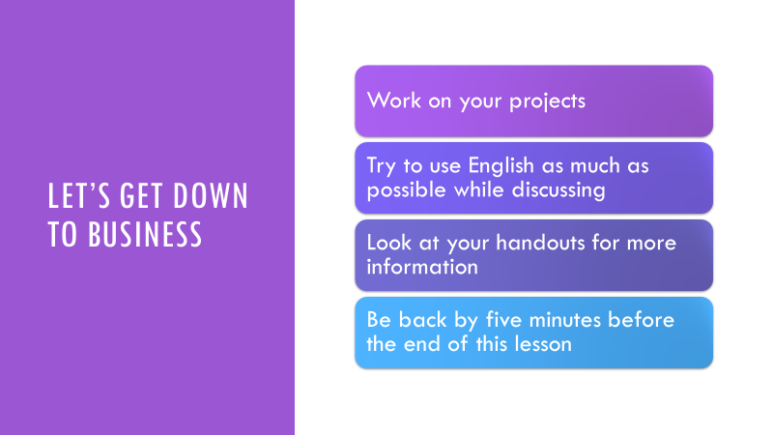

### Les 2



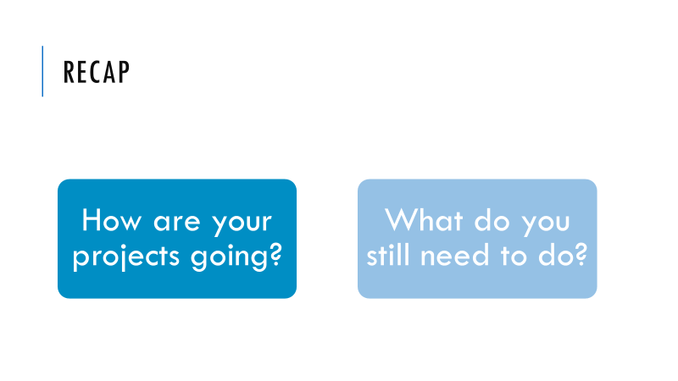

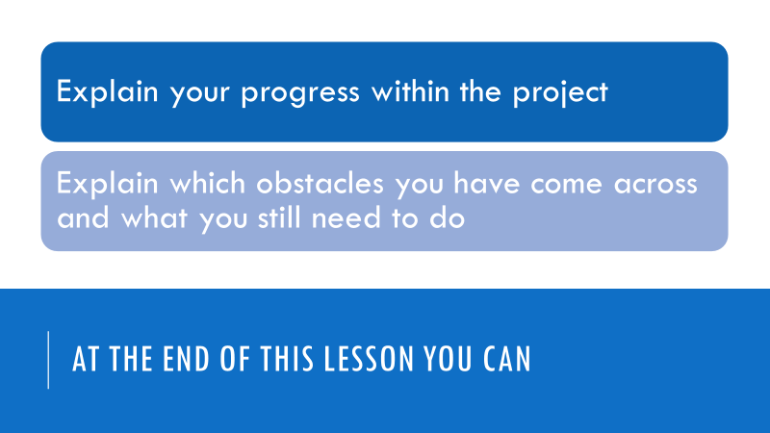

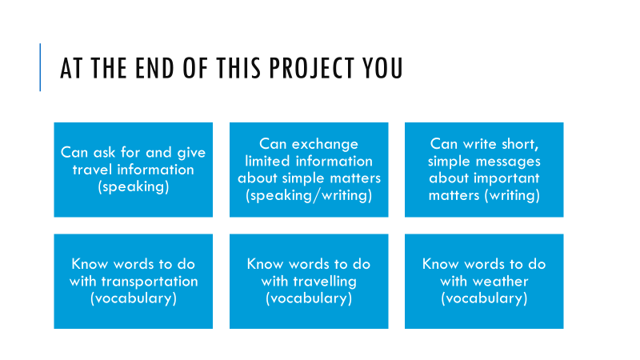

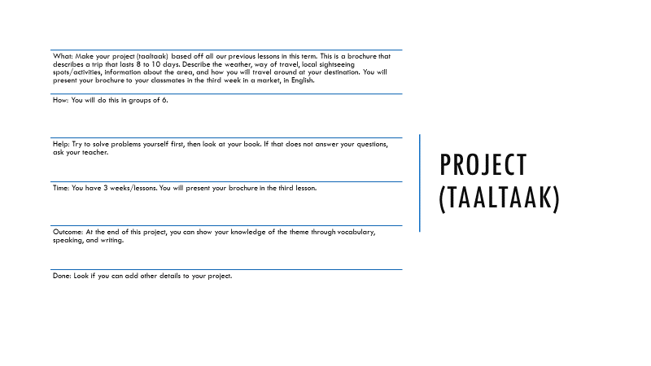

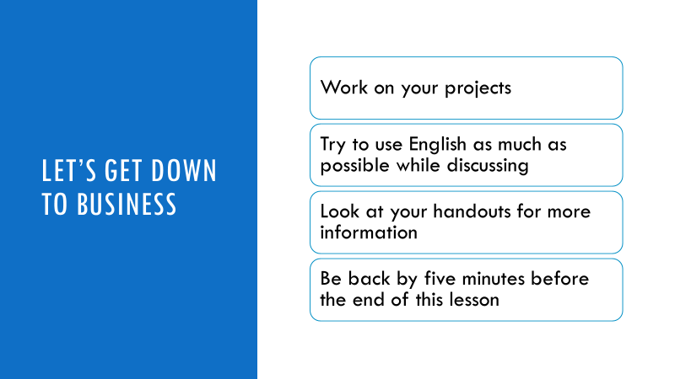



### Les 3

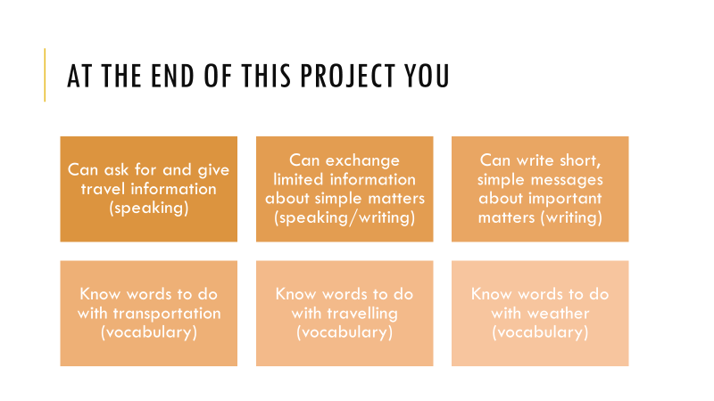

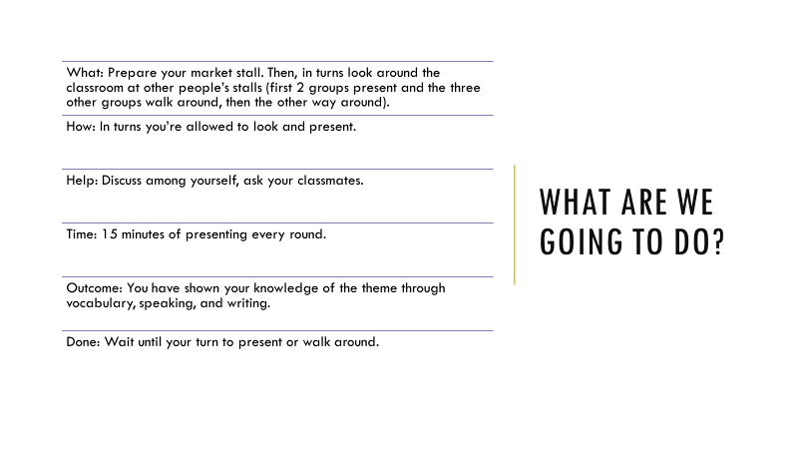

# Bronnenlijst (APA)

Europees Referentiekader. (2008). *Beoordelingsmodellen maken met het ERK*. Van <http://www.erk.nl/docent/toetsing/Beoordelingsmodellen/rubrics/>

Staatsen, F., & Heebing, S. (2015). *Moderne Vreemde Talen in de Onderbouw (5e ed. herziene druk). Bussum, Nederland: Coutinho.*

Geerts, W., & Kralingen, R. van. (2016). *Handboek voor leraren* (2e ed.). Bussum, Nederland: Coutinho.